Компьютерная сомнография (КСГ) – диагностика будущего!

Уважаемые коллеги!

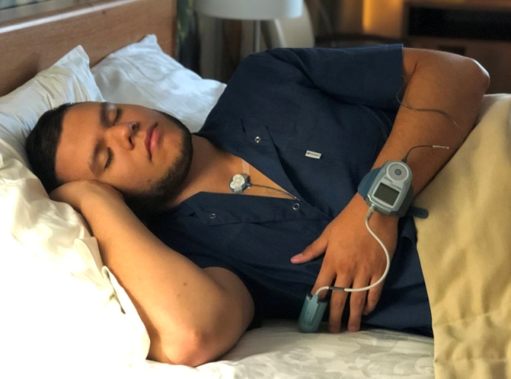
Компания «Медоксима» приглашает Вас посетить презентацию уникального прибора для диагностики синдрома обструктивного апноэ сна - Watch PAT 200 (Itamar Medical, Израиль).

Прибор Watch PAT 200 регистрирует периферический артериальный тонус - PAT (Peripheral Arterial Tone), сатурацию, ЧСС, храп, дыхательные движения грудной клетки, храп и общую двигательную активность.

Обработка сигналов специальной компьютерной программой позволяет с высокой точностью определять нарушения дыхания во сне и оценивать длительность и стадии сна (поверхностный, глубокий, REM-сон), а также оценивать качество сна по частоте автономных микропробуждений. Watch PAT 200 является единственной неполисомнографичесой диагностической системой, которая позволяет определять истинную длительность сна. В cвязи с этим данная методика получила название «компьютерная сомнография» (КСГ).

Watch PAT 200 прост в эксплуатации и может использоваться как в клинике, так и в домашних условиях (пациент самостоятельно устанавливает прибор).

Точность автоматической обработки данных составляет 90% по сравнению с «золотым стандартом» - полисомнографией, что позволяет получать заключение по исследованию практически мгновенно без дополнительной расшифровки персоналом.

Watch PAT 200 сегодня нашел широкое применение врачами разных специальностей ведущих клиник США, Европы, Израиля и Японии.

Программа:
- Приветственное слово генерального директора компании «Медоксима» Е.А. Григорьевой.
- Выступление вице-президента Itamar Medical Mr. Eilon Livne.
- Презентация «Watch PAT – диагностика будущего», выступление профессора Giora Pillar (Израиль).
- Вопросы и ответы.
- Заключительное слово В.М. Кривицкого (группа компаний «Спиро Медикал», «Медоксима», «Слип Скан»).
- Фуршет.

Врачам будет предоставлена возможность укрепить партнерские отношения с компанией «Медоксима» на взаимовыгодных условиях.

Дата и время проведения: 28 ноября 2019 г. с 15:00 до 18:00.

Адрес и проезд: Клиника реабилитации в Хамовниках, Москва, ул. Ефремова, д. 12, к. 2 (м. «Фрунзенская», далее пешком 8 мин), 1 этаж, конференц-зал.

Участие бесплатное с предварительной регистрацией.

Регистрация здесь: http://rossleep.ru/konferentsiya-2019/registratsiya/
или в компании «Медоксима»: 8-800-550-30-50 или 8-929-559-90-01,
контактное лицо: Светлана Лыкова

